设置navigator 快捷键

<https://zhidao.baidu.com/question/1897540881551738540.html>

Option –选选选 view 里面选择 naviga pannel

点击弹出来的word选项中的左侧菜单栏的自定义功能区

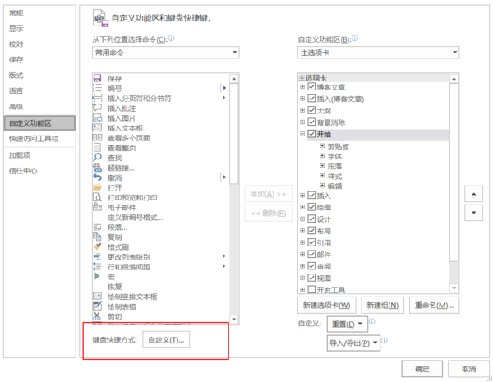

设置背景颜色—design—pageColor-颜色设置为 第一行 倒数第二个黑色

